Juan Moreno Díez

**ESTUDIO PREVIO SESIÓN 5**

**a y b.** 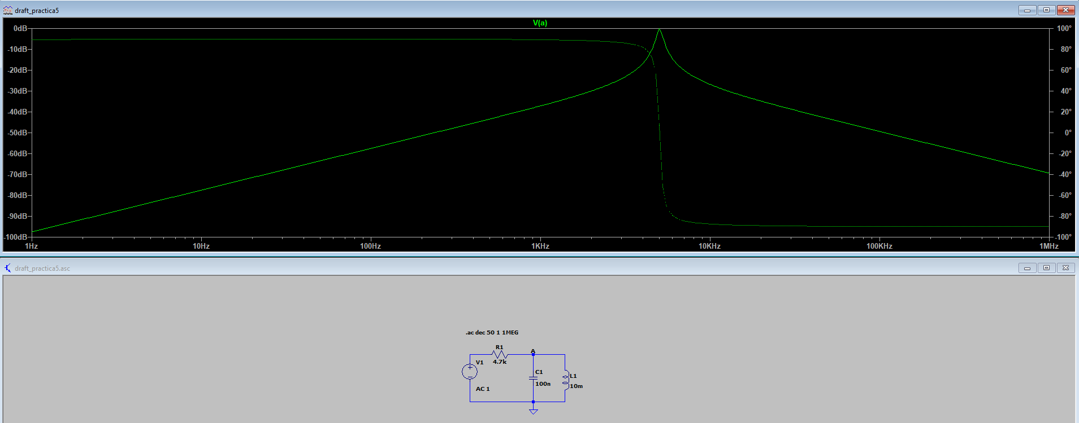

Como podemos observar en la imagen superior, hemos diseñado el circuito solicitado en el apartado a, y creado un perfil de simulación de análisis en alterna, realizando un barrido en frecuencias desde 1Hz hasta 1MHz. En la gráfica se representa la señal en el nodo A, la cual coincide con la función ganancia de tensión.

Valores obtenidos en simulación, comparar con los del apartado C.

|  |  |  |
| --- | --- | --- |
| **Frecuencia(Hz)** | **Ganancia(dB)** | **Fase(°)** |
| 10 | -77.47 | 89.90 |
| 100 | -57.47 | 89.91 |
| 1000 | -37.13 | 89.2 |
| 10000 | -26.87 | -87.4 |
| 100000 | -49.38 | -89.8 |

**c.** Para obtener los valores teóricos, observamos que nuestro circuito se trata de un divisor de tensión, por lo que realizamos los siguientes cálculos para hallar la ganancia en el nodo A:

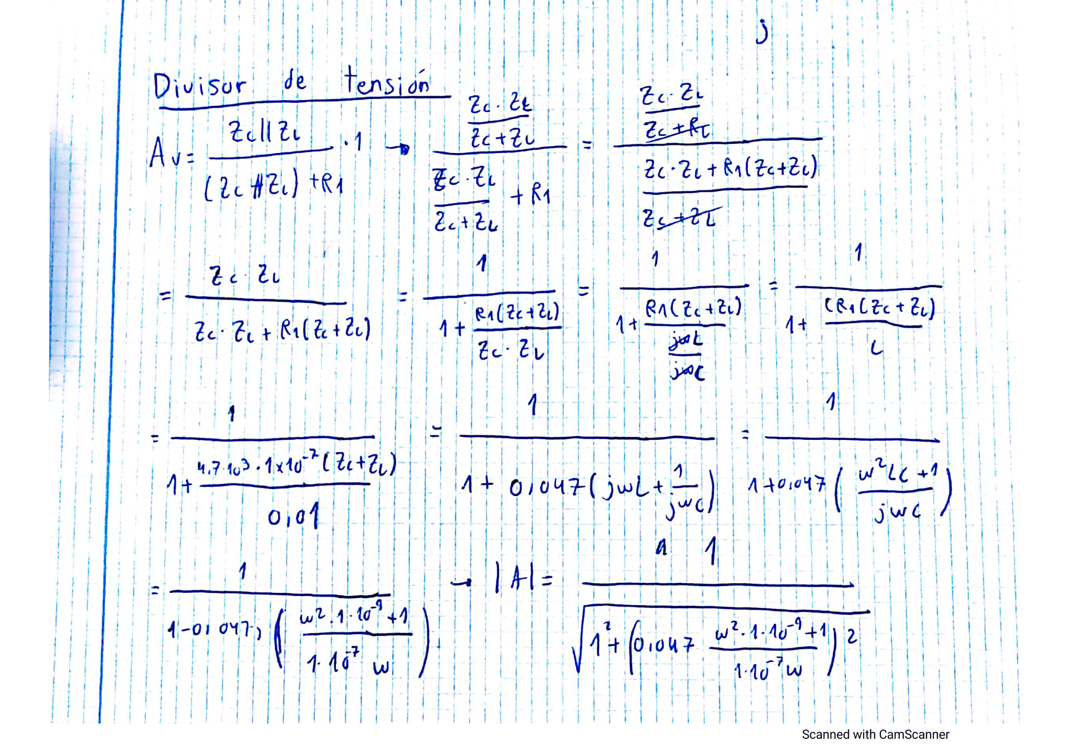

A partir de esta fórmula, examinamos los valores obtenidos para la ganancia **((20*log|V(A)|),** y la fase de la señal ϕ(V(A)), para distintas frecuencias, teniendo en cuenta que: **ω=2* π * f**, que **ϕ=arctg(Im**(**numerador**) **Re**(**numerador**) ) **- arctg(Im**(**denominador**) **Re**(**denominador**)) = 0 - **arctg**(**Im**(**denominador**))

|  |  |  |
| --- | --- | --- |
| **Frecuencia(Hz)** | **Ganancia(dB)** | **Fase(°)** |
| 10 | -77,47 | 89.90 |
| 100 | -57,47 | 89.90 |
| 1000 | -37.81 | 89.23 |
| 10000 | -31.36 | -87.37 |
| 100000 | -49.42 | -89.8 |

Analizando los valores de la ganancia en decibelios obtenidos con los cálculos teóricos y los que se obtienen en la simulación de LTSpice, vemos que son muy similares, por lo que nuestro estudio se ha realizado de forma correcta.

**Conclusiones:**

Este circuito se comporta como un circuito pasa banda. Esto lo podemos observar tanto en la gráfica como en los valora obtenidos, ya que se ve un crecimiento hasta un pico, y luego comienza a decrecer de forma simétrica. Podemos observar que hay unas ciertas frecuencias (alrededor de 5000Hz, observando la gráfica), para las cuales la ganancia es mayor, y estas son las frecuencias las cuales el circuito permite su paso.

Al montar este circuito, hemos utilizado elementos ideales y no reales, por lo que debemos tener en cuenta el efecto de las desviaciones en su comportamiento para predecir su influencia en la respuesta del circuito. Habrá que tener en cuenta el efecto de la resistencia que presenta la bobina al paso de una corriente continua. Para realizar este paso, añadiremos la resistencia de 40Ω a la bobina.

**d.**

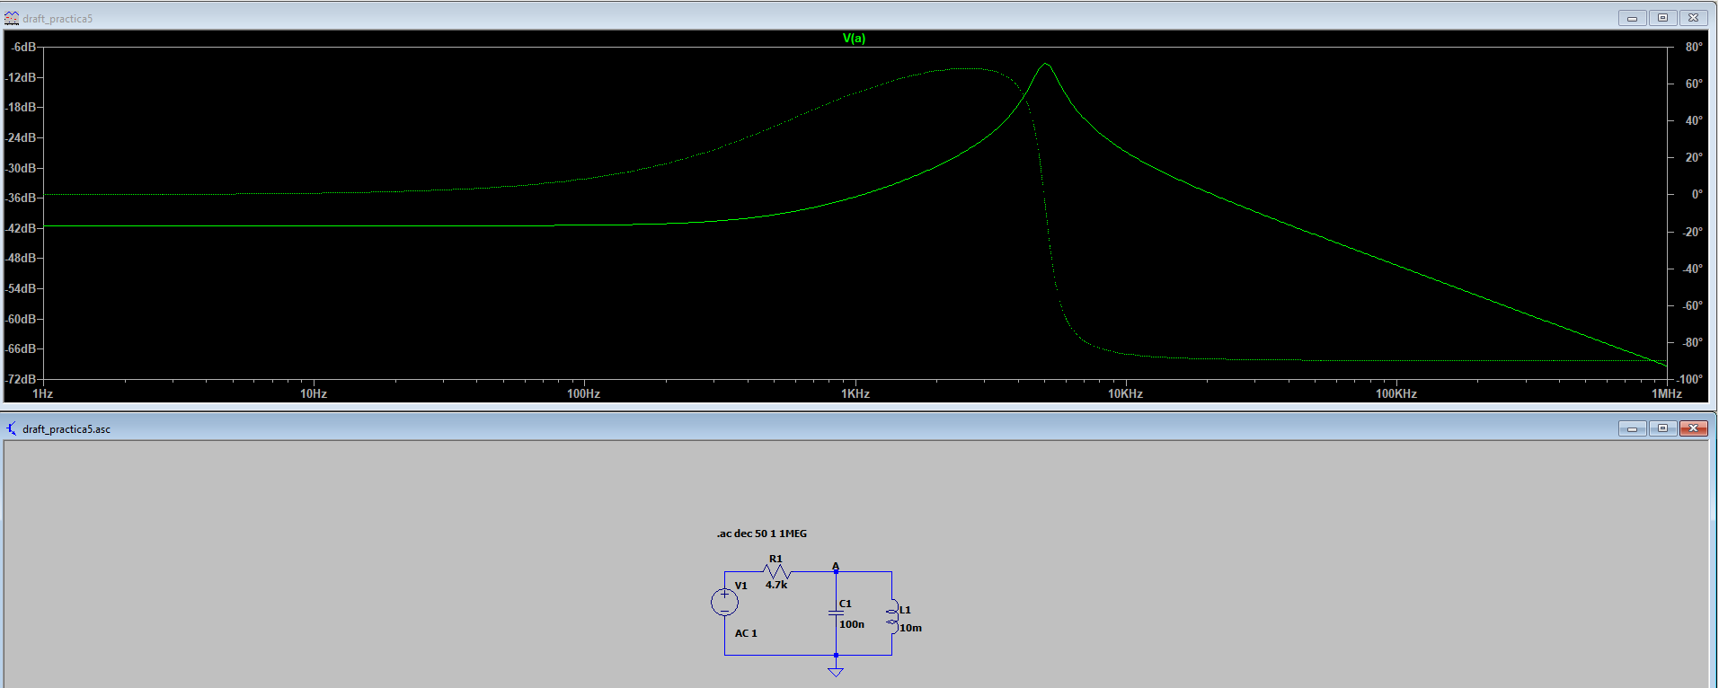

Para entender lo que está ocurriendo en esta gráfica, tenemos que comprender como funcionan el condensador y la bobina a muy bajas frecuencias (cercanas al 0). El condensador (cuya impedancia viene dada por 1/ωC) actuará como un circuito abierto, mientras que la bobina (cuya impedancia viene dada por ωL) actuará como un cortocircuito.

Teniendo en cuenta esto, el circuito nos quedará como un divisor de tensión formado por dos resistencias: (Va=(R2)/(R1+R2)=40/4740). De forma logarítmica lo expresamos de la siguiente manera: 20 * log(Va)=**20 * log (40/4740)= -41.47.**

Con estos cálculos podemos explicar porque en el primer tramo de la simulación del circuito (bajas frecuencias), la ganancia se mantiene constante en un valor de unos **-41.4dB**.

Ahora, realizaremos los mismos cálculos que en el apartado a para ver como varía la ganancia en función de la frecuencia, incluyendo la nueva resistencia del circuito.

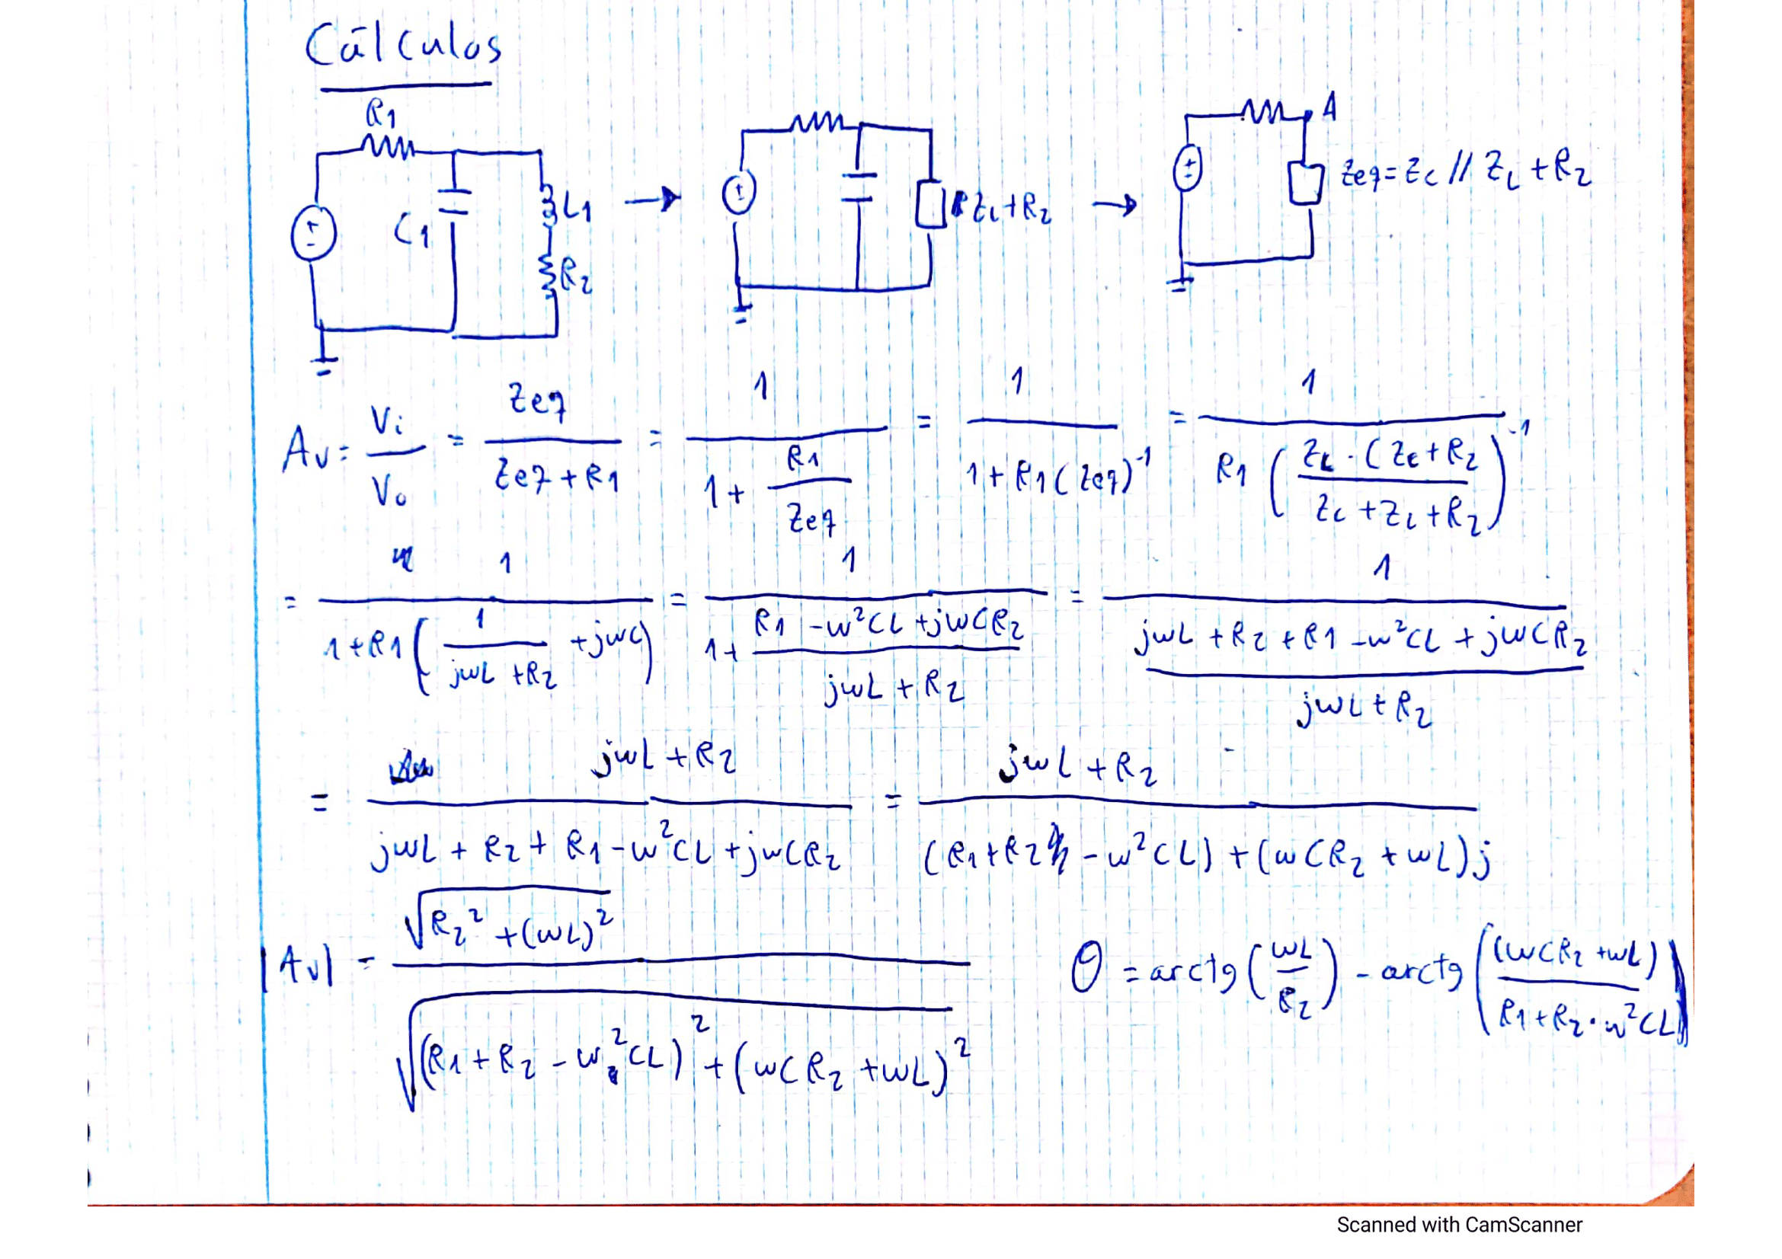

**Simulación:**

|  |  |  |
| --- | --- | --- |
| **Frecuencia(Hz)** | **Ganancia(dB)** | **Fase(°)** |
| 10 | -41.47 | 876.9 |
| 100 | -41.36 | 8.6 |
| 1000 | -35.7 | 55.32 |
| 10000 | -26.93 | -86.2 |
| 100000 | -26.93 | -86.2 |

**Teórico:**

|  |  |  |
| --- | --- | --- |
| **Frecuencia(Hz)** | **Ganancia(dB)** | **Fase(°)** |
| 10 | -41.47 | 877 |
| 100 | -41.4 | 8.6 |
| 1000 | -35.5 | 55.36 |
| 10000 | -26.87 | -86.2 |
| 100000 | -26.91 | -86.2 |

Como podemos observar, el circuito al principio mantiene la ganancia alrededor de -41.4dB , y poco a poco va subiendo progresivamente hasta llegar a su máximo, donde comienza a descender. Esto se ve claramente reflejado en la gráfica de la simulación de LTspice, donde efectivamente comprobamos que los valores obtenidos en la simulación son similares a los obtenidos de forma teórica.

**MONTAJE EXPERIMENTAL**

**a.**

|  |  |  |  |  |  |  |
| --- | --- | --- | --- | --- | --- | --- |
| **Frecuencia(Hz)** | **V1(V)** | **Vab(V)** | **Av=Vab/V1(V)** | **Av(dB)** | **t(s)** | **fase(grados)** |
| 50 | 1 | 0,017 | 0,017 | -35,391 | 0,00000100 | 0,018 |
| 60 | 1 | 0,017 | 0,017 | -35,391 | 0,00000200 | 0,0432 |
| 70 | 1 | 0,017 | 0,017 | -35,391 | 0,00000300 | 0,0756 |
| 80 | 1 | 0,017 | 0,017 | -35,391 | 0,00030000 | 8,64 |
| 90 | 1 | 0,017 | 0,017 | -35,391 | 0,00040000 | 12,96 |
| 100 | 1 | 0,017 | 0,017 | -35,391 | 0,00050000 | 18 |
| 300 | 1 | 0,024 | 0,024 | -32,395 | 0,00034000 | 36,72 |
| 500 | 1 | 0,027 | 0,027 | -31,372 | 0,00020000 | 36 |
| 700 | 1 | 0,031 | 0,031 | -30,17 | 0,00019000 | 47,88 |
| 1000 | 1 | 0,036 | 0,036 | -28,87 | 0,00016000 | 57,6 |
| 3000 | 1 | 0,12 | 0,12 | -18,4 | 0,00005800 | 62,64 |
| 5000 | 1 | 0,47 | 0,47 | -6,5 | 0,00000000 | 0 |
| 7000 | 1 | 0,23 | 0,23 | -12,7 | -0,00003100 | -78,12 |
| 10000 | 1 | 0,1 | 0,1 | -20 | -0,00002200 | -79,2 |
| 30000 | 1 | 0,028 | 0,028 | -31,05 | -0,00000800 | -86,4 |
| 50000 | 1 | 0,023 | 0,023 | -32,76 | -0,00000480 | -86,4 |
| 70000 | 1 | 0,021 | 0,021 | -33,55 | -0,00000360 | -90,72 |
| 100000 | 1 | 0,018 | 0,018 | -34,89 | -0,00000240 | -86,4 |
| 200000 | 1 | 0,015 | 0,015 | -36,47 | -0,00000124 | -89,28 |
| 300000 | 1 | 0,014 | 0,014 | -37,07 | -0,00000088 | -95,04 |
| 400000 | 1 | 0,013 | 0,013 | -37,72 | -0,00000066 | -95,04 |
| 500000 | 1 | 0,012 | 0,012 | -38,41 | -0,00000042 | -75,6 |

**Gráfico que representa la ganancia en decibelios frente a la frecuencia (en escala logarítmica)**

**Gráfico que representa el desfase en grados frente a la frecuencia (en escala logarítmica)**

**b.** La frecuencia natural del filtro obtenida mediante simulación con LTSpice fue alrededor de los 5000Hz(muy cercano) correspondiente con -5,4dB. Observando las tablas, podemos encontrar esta frecuencia natural en la tabla del apartado a para el valor máximo de la ganancia(-6,5dB), que corresponde con los 5000Hz.

Por otra parte, para encontrar las frecuencias de corte inferior y superior de forma teórica, lo primero que tenemos que hacer es 20∗log(Av/√2) , siendo Av 0,56. El resultado es de -8,04dB. Este valor corresponde entre las frecuencias 5000 y 7000(de corte inferior y superior). Por lo tanto el ancho de banda tendrá un valor de aproximadamente 2000Hz. Experimentalmente, estos valores se podrían haber hallado mediante la resta de 3dB en el pico de la gráfica (es decir, donde la ganancia era -5,4dB), por lo que obtenemos una ganancia de -8,4dB. Muy parecido al valor calculado previamente así que concluimos que las frecuencias de corte superior e inferior no varían.

**c.**

|  |  |  |  |  |  |
| --- | --- | --- | --- | --- | --- |
| **Orden armónico(k)** | **Frecuencia V1(Hz)** | **V1(V)** | **Vab(V)** | **Av=Vab/V1(dB)** | **4/(πk)*Av,máx(V)** |
| 1 | 5000 | 1 | 0,62 | -4,15 | 0,66 |
| 3 | 1666,66 | 1 | 0,3 | -10,45 | 0,21 |
| 5 | 1000 | 1 | 0,25 | -12,04 | 0,051 |
| 7 | 714,28 | 1 | 0,23 | -12,76 | 0,026 |
| 9 | 555,55 | 1 | 0,22 | -13,15 | 0,025 |
| 11 | 454,54 | 1 | 0,22 | -13,15 | 0,025 |

**d.** Como podemos observar a partir de estas gráficas y con la tabla, la ganancia a partir del armónico 7 se estabiliza y se puede considerar que ya no decrece más. Teóricamente sí que debería seguir decreciendo, pero este comportamiento se debe, como ya habíamos comentado previamente, a la resistencia interna de la bobina, que hace que no se permita pasar todas las frecuencias bajas.